Методические указания к лабораторным работам

ВВЕДЕНИЕ

«Технология переработки нефти и газа» – одна из основных дисциплин в подготовке инженеров-химиков-технологов.

В ходе выполнения лабораторного практикума слушатели закрепляют и углубляют знания, полученные в лекционном курсе, приобретают практические навыки в проведении исследований и обработке их результатов, знакомятся с современными методами анализа сырья и получаемых продуктов. Данные методические указания разработаны на основе стандартизованных методов анализа нефти и нефтепродуктов.

При подготовке к лабораторной работе слушатели должны:
- Изучить теоретический материал, относящийся к данной работе;
- Заполнить лабораторный журнал, занеся в него название работы, основные теоретические сведения о процессе, схему лабораторной установки и краткое описание методики выполнения работы (журнал оформляется индивидуально каждым слушателем).
В процессе выполнения работы следует чётко представлять себе цель и содержание каждой операции. Окончив работу, слушатели представляют преподавателю результаты расчётов. Выполненные работы защищаются в сроки, указанные преподавателем.

ТЕХНИКА БЕЗОПАСНОСТИ

К работе в лаборатории допускаются лица, хорошо знающие правила работы с химическими веществами, и прошедшие инструктаж по технике безопасности.
При работе в лаборатории необходимо соблюдать максимальную осторожность. Перед выполнением каждой новой операции следует продумать свои действия с точки зрения безопасности.
В лаборатории всегда поддерживается чистота, на рабочих столах не должно быть ничего лишнего.
Категорически запрещается сливать в раковины кислоты и щелочи, нефтепродукты, растворители, ядовитые вещества.
Нельзя оставлять действующие приборы без наблюдения.
Лабораторная работа №1

Деасфальтизация нефтяных остатков низкокипящими
растворителями

В процессе деасфальтизации из гудронов, полугудронов или других нефтяных остатков удаляются смолисто-асфальтеновые вещества и полициклические ароматические и нафтено-ароматические углеводороды с большим числом циклов. Этот процесс является головным при производстве остаточных масел. Применяют его также для подготовки сырья каталитического крекинга, гидрокрекинга и облагораживания тяжелых нефтяных топлив. Вместе со смолисто-асфальтеновыми веществами в процессе деасфальтизации удаляются и соединения различных металлов, в том числе и ванадия, вызывающего при высоких температурах, так называемую, ванадиевую коррозию.
При производстве масел деасфальтизацией гудронов в качестве растворителей применяют пропан, реже – бутан. При производстве топлив удаление асфальтенов (деасфальтизацию) целесообразно проводить при помощи бензина (процесс Добен), при этом из гудрона или тяжелых нефтяных остатков удаляются не только асфальтены, но и золообразующие компоненты, в том числе металлы, например, ванадий.

Аппаратура и реактивы
- Коническая колба объемом 250 мл.
- Колба Бунзена.
- Воронка Бюхнера или воронка коническая.
- Мерный цилиндр.
- Сырье – гудрон, полугудрон.
- Низкокипящий растворитель (изопентан или фракция нк-70°С прямогонного бензина).

Проведение процесса
В коническую колбу объемом 250 мл помещают 5–10 г сырья деасфальтизации и медленно приливают при непрерывном перемешивании десятикратное количество растворителя (лёгкой бензиновой фракции, выкипающей до 70°С). Полученный раствор оставляют не менее чем, на 12 часов для выделения асфальтенов, после чего их отделяют от раствора фильтрованием через бумажный фильтр. Оставшиеся на фильтре асфальтены промывают растворителем, применявшимся для деасфальтизации, затем их сушат сначала на воздухе, а потом в сушильном шкафу при температуре 105±2°С, взвешивают и определяют выход в расчете на взятое сырье.
От фильтрата, полученного при отделении асфальтенов, отгоняют растворитель, для чего его сливают в предварительно взвешенную колбу Вюрца (или другую колбу с отводом). Колбу нагревают на водяной бане. После отгона растворителя колбу с деасфальтизированным остатком охлаждают до комнатной температуры, взвешивают и определяют содержание деасфальтизата (в % масс. от сырья деасфальтизации). Сырье, деасфальтизат и асфальтены анализируют, определяя для сырья и деасфальтизата вязкость и коксуемость, а для асфальтенов – зольность, если это предусмотрено заданием.

Обработка результатов
Результаты эксперимента представляются в виде табл.1, 2.
Табл. 1 – Материальный баланс деасфальтизации
Взято: | масса, г | % масс. на сырье
Сырье
Получено:
Деасфальтизат
Асфальтены
Потери
Всего:

Табл. 2 – Свойства сырья и полученных продуктов
Коксуемость, % масс.
Исходное сырье
Деасфальтизат
Асфальтены

Контрольные вопросы
- Назначение процесса деасфальтизации.
- Какие растворители применяют при деасфальтизации гудрона в процессах получения масел или сырья для гидрокрекинга или каталитического крекинга. Объясните выбор растворителей.
- Сравните состав деасфальтизата при использовании в качестве растворителей пропана, бутана, бензиновой фракции НК-70°С.
- Области применения асфальта и деасфальтизата.
- Основные факторы, влияющие на процесс деасфальтизации гудрона пропаном.
- Влияние тяжелых металлов, серо-, азот- и кислородсодержащих соединений на свойства нефтепродуктов.

Литература
- Черножуков Н.И. Технология переработки нефти и газа. Ч.З. – М.: Химия, 1978, 423 с.
- Нефтепродукты. Масла и смазки. Методы испытаний. Изд-во стандартов, 1977, 558 с.
- Смидович Е.В., Лукашевич И.П. Практикум по технологии переработки нефти. – М.: Химия, 1978, 285 с.
- Казакова Л.П., Крейн С.Д. Физико-химические основы производства нефтяных масел. – М.: Химия, 1978, 319 с.
- Топлива, смазочные масла, технические жидкости. Ассортимент и применение. Справочник, под ред. В.М.Школьникова, М.: Техинформ, 1999, 597 с.

Лабораторная работа №2

Депарафинизация масляного сырья кристаллизацией
из растворов

Депарафинизация предназначена для удаления твердых углеводородов из масляных дистиллятов, деасфальтизированных гудронов, а также из рафинатов селективной, адсорбционной и кислотно-щелочной или кислотноконтактной очистки (если ее применяют для производства специальных масел из парафинистых или высокопарафинистых нефтей), дистиллятов и остатка. При производстве масел из малопарафинистых нефтей депарафинизацию, как правило, не применяют. Депарафинизацию производят кристаллизацией из раствора депарафинируемого сырья в растворителе – пропане, нафте, хлорпроизводных углеводородах. Наиболее распространённые растворители – смеси кетонов (метилэтилкетона или ацетона) с толуолом. Максимальное содержание ацетона в смеси не должно превышать 40% для дистиллятных и 35% для остаточных рафинатов; содержание МЭК (метилэтилкетона) должно быть не более 50-60% и 40-50% соответственно.
В настоящее время в качестве растворителя применяют также высшие кетоны – метилизобутилкетон, метилизопропилкетон и др. Высшие кетоны не требуют добавления к растворителю толуола.
Процесс депарафинизации состоит из следующих основных стадий: растворение депарафинируемого сырья и термическая обработка полученного раствора; охлаждение раствора до температуры выделения основной массы твердых углеводородов; фильтрование; отгон растворителя от фильтрата и осадка на фильтре (твердых углеводородов). При выборе условий процесса исходят из свойств депарафинируемого сырья (содержание твердых углеводородов, вязкость) и необходимой глубины депарафинизации.
Процесс депарафинизации можно представить в виде блок-схемы:

где,
1 – термическая обработка;
2 – охлаждение раствора до температуры депарафинизации;
3 – отделение твердых парафинов фильтрованием;
4 – регенерация растворителя из депарафинированного масла и гача (петролатума).
Основными факторами процесса являются качество сырья, природа и состав растворителя, его кратность к сырью, скорость охлаждения раствора сырья, температура депарафинизации, которую выбирают в зависимости от требуемой температуры застывания масла и температурного эффекта депарафинизации (ТЭД).
ТЭД определяется разностью между температурами фильтрования и застывания депарафинированного масла. В соответствии с этим температуру депарафинизации или фильтрования Т_{ф} определяют, исходя из требуемой температуры застывания Т_{з} и ТЭД для выбранного растворителя по уравнению (1):

Т_{ф} = ТЭД + Т_{з} | (1)

Примерные температурные эффекты депарафинизации для наиболее распространённых растворителей приведены ниже (°С):
Нафта | От -25 до -29
Пропан | От -15 до -20
Дихлорэтан+бензол (22%+78%) | От - 6 до -8
Ацетон+бензол+толуол (30%+35%+35%) | От - 7 до -12
Метилэтилкетон+бензол+толуол (40%+40%+20%) | От -3 до - 8
Ацетон+толуол (35%+65%) | От -10 до - 12
Метилэтилкетон+толуол (60%+40%) | От - 8 до - 10
Метиизобутилкетон | От 0 до - 3

Аппаратура и реактивы
- Круглодонная колба.
- Вакуумный насос.
- Обратный холодильник.
- Водяная баня.
- Мешалка.
- Растворители.
Проведение процесса
В колбу помещают определенное количество сырья и соответствующее количество растворителя. Объем колбы берется в два раза более объема смеси. Колбу с обратным холодильником нагревают на водяной бане при температуре 50–60°С, периодически ее встряхивают до полного растворения всех кристаллов. После этого приступают к охлаждению при перемешивании мешалкой. Скорость охлаждения 2–3 градуса в минуту, если нет соответствующего задания. Охлаждение ведут водой и льдом, а затем молотым льдом с поваренной солью (до минус 20°С) в той же бане, где вели нагревание. Состав охлаждающей смеси: лед 100 г + поваренная соль 30,4 г. Для более низкой температуры охлаждения используют смесь спирта, углеводородов, ацетона с сухим льдом. При охлаждении выделяются кристаллы твердых парафинов. Полученную суспензию переливают в воронку, вмонтированную в баню, предварительно охладив ее до температуры на 3–5 градусов ниже температуры фильтрования. Схема лабораторной установки для депарафинизации и обезмасливания углеводородов представлена на рис.1.
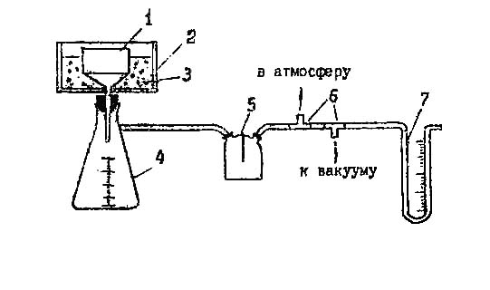

Рис. 1 – Установка фильтрования
1 – воронка; 2 – баня; 3 – охлаждающая смесь;
4 – градуированный приемник; 5 – ловушка.

После того, как образуется лепешка и на ее поверхности исчезнет слой жидкости, добавить в два приема растворитель на промывку в количестве 100 % масс. от сырья (температура растворителя должна быть такой же, как и фильтруемой суспензии). После промывки цвет лепешки становится от светло-желтого до белого. Фильтрование прекращают после того, когда перестает капать фильтрат. Затем необходимо выключить вакуумный насос, снять лепешку с фильтром, отделить фильтр и взвесить лепешку и фильтрат. После этого отделить растворитель от фильтрата и гача перегонкой и определить их физико-химические свойства.

Обработка результатов
Результаты эксперимента представляются в виде табл. 3, 4.
Табл. 3 – Материальный баланс процесса депарафинизации
Взято: | Масса, г | % масс. на сырье
Сырье
Получено:
Деп. масло
Парафины
Потери
Всего:

Табл. 4 – Свойства сырья и полученных продуктов
Показатели | Сырьё | Деп. масло
Температура застывания, °С
Вязкость, мм²/с
при 50°С
при 100°С

Контрольные вопросы
- Назначение процесса депарафинизации.
- Понятие о температурном эффекте депарафинизации (ТЭД). Выбор конечной температуры охлаждения.
- Существующие процессы депарафинизации нефтяного сырья.
- Различия между видами процессов депарафинизации.
- Основные факторы, влияющие на процесс депарафинизации.
- Стадии процесса депарафинизации.
- Влияние смол в рафинатах на процесс депарафинизации.
- От чего зависит скорость роста кристаллов?
- Какие избирательные растворители наиболее эффективны с позиции значений ТЭД?
- Достоинства и недостатки использования метилизобутилкетона.
- Отличия составов парафина и церезина, пути их получения и виды сырья.
- Применяемые растворители. Роль каждого компонента в парном растворителе.
- Зависимость кратности растворителя от качества сырья.
- Изменение свойств масел в процессе депарафинизации.
- Пути интенсификации процесса депарафинизации.

Литература
- Черножуков Н.И. Технология переработки нефти и газа. Ч.З. – М.: Химия, 1978, 424 с.
- Казакова Л.П., Крейн С.Д. Физико-химические основы производства нефтяных масел. – М.: Химия, 1978, 424 с.
- Практикум по технологии переработки нефти /Под ред. Е.В.Смидович и И.П.Лукашевич. – М.: Химия, 1978. – 88 с.
- Белякин Б.В., Эрих В.Н. Технический анализ нефтепродуктов и газа. – Л.: Химия, 1975. – 280 с.
- Битрих Г.Й., Гайле А.А., Лемке Д.А. и др. Разделение углеводородов с использованием селективных растворителей. – Л.: Химия, 1987. – 192 с.
- Нефтепродукты. Масла и смазки. Методы испытаний. Изд-во стандартов, 1977, 558 с.
- Топлива, смазочные масла, технические жидкости. Ассортимент и применение. Справочник, под ред. В.М.Школьникова, М.: Техинформ, 1999, 597 с.

Лабораторная работа № 3

Получение и анализ пластичных смазок

Пластичные смазки являются распространённым видом смазочных материалов; в большинстве случаев они состоят из трёх компонентов – дисперсионной среды (жидкой основы), дисперсной фазы (твёрдого загустителя) и добавок (модификаторов структуры, присадок и наполнителей). В качестве дисперсионной среды смазок используют нефтяные, синтетические и иногда растительные масла. Загустителями чаще всего являются металлические мыла (соли высокомолекулярных жирных кислот), твёрдые нефтяные углеводороды (церезины, петролатумы) и некоторые продукты неорганического (силикагель) и органического (пигменты, производные мочевины) происхождения. Загустители образуют в дисперсионной среде стабильную структурированную систему, их содержание не превышает 20-22% масс. (обычно 8-12% масс.). Для регулирования структуры и улучшения функциональных свойств в смазки вводят добавки (поверхностно-активные вещества и твёрдые порошкообразные продукты).
Отличительной особенностью пластичных смазок является то, что в обычных условиях (при комнатной температуре и отсутствии внешних воздействий) они ведут себя как твёрдые тела: сохраняют форму, удерживаются на вертикальных поверхностях и не вытекают из узлов трения. Под воздействием нагрузок, превышающих предел их прочности, смазки начинают течь, а при прекращении механического воздействия вновь обретают пластичность. Лёгкость переходов смазок из пластичного в вязкотекучее состояние и обратно (тиксотропные превращения) часто обеспечивает преимущества их применения перед жидкими и твёрдыми смазочными материалами.
По типу загустителя смазки делят на мыльные и немыльные (углеводородные и на неорганических загустителях). Различают обычные мыльные смазки, смазки на комплексных и смешанных мылах. В зависимости от состава молекулы мыла (типа катиона) смазки делятся на кальциевые, натриевые, литиевые, бариевые, алюминиевые и т.п. Кроме того распространена классификация смазок по назначению: антифрикционные (для снижения трения и износа деталей машин и механизмов); консервационные (для защиты металлических изделий от коррозии); уплотнительные (для герметизации трущихся поверхностей, зазоров и щелей); специальные (для некоторых специфических областей применения – фрикционные, приработочные и т.п.)

Аппаратура и реактивы
- Стеклянные стаканы емкостью 250 мл.
- Керамический стакан ёмкостью 250 мл.
- Мешалка.
- Водяная баня.
- Аппарат для определения температуры каплепадения.
- Пенетрометр типа ЛП.

Проведение процесса
1) Получение кальциевых смазок
Одной из важнейших стадий при приготовлении мыльных смазок является получение загустителя путём омыления жирового сырья. При получении порошкообразного кальциевого мыла используют, как правило, метод его осаждения из водного раствора натриевого мыла при взаимодействии последнего с хлористым кальцием:

2RСООNа + СаСl₂ →(RСОО)₂Са + 2NаСl

Для получения кальциевых мыл жирную кислоту нейтрализуют водным раствором Са(ОН)₂ в соответствии с реакцией:

2СН₃-(СН₂)₁₆-СООН + Са(ОН)₂ = (СН₃-(СН₂)₁₆-СОО)₂Са + 2Н₂О

По уравнению реакции рассчитывают необходимое количество компонентов.
В варочный аппарат загружают всё количество стеариновой кислоты, Са(ОН)₂ приливают порциями. Температуру процесса необходимо поддерживать в пределах 80-85°С (для нагревания используют водяную баню). Процесс ведётся при непрерывном перемешивании до образования однородной массы (без комочков). По завершению процесса перемешивают дополнительно 15 мин. В результате получается «комок» кальциевого мыла в воде. Воду сливают декантацией, мыло высушивают при комнатной температуре в течение 24 часов. Затем в варочный аппарат загружают масло, воздушно – сухое Са-мыло и воду (1% на готовую смазку). Содержимое аппарата при непрерывном перемешивании подогревают на плитке до 110-115°С и выдерживают 30-40 мин. Затем мыльно-масляный расплав охлаждают до 100-105°С и добавляют ещё 1,5% воды. Не прекращая перемешивания, смазку охлаждают непосредственно в варочном аппарате до образования гладкой структуры и выгружают.

2) Получение углеводородных смазок
Углеводородные смазки получают в открытом варочном аппарате с использованием петролатума в качестве загустителя. В соответствии с целями эксперимента для приготовления образцов используют различное количество загустителя (10 %, 20%, 30%).
В варочный аппарат загружают масло, петролатум. Содержимое аппарата при непрерывном перемешивании подогревают до полного растворения загустителя и образования однородной массы. При этом необходимо следить, чтобы температура не превышала 125°С. Смазку охлаждают в варочном аппарате при периодическом перемешивании, затем выгружают в стеклянный стакан.

Обработка результатов
Оценить качество смазок по одному или даже по нескольким показателям невозможно. Для их всесторонней характеристики используют комплексные методы оценки (ГОСТ 4.23-71). Наиболее важны показатели, характеризующие структурно-механические (реологические) свойства смазок, такие как предел прочности при сдвиге, вязкостные свойства, механическая стабильность, предел прочности при разрыве, термическая стабильность, коллоидная стабильность, температура каплепадения, пенетрация, стабильность к окислению.
Пенетрация выражает глубину проникновения в смазку конуса стандартной массы в течение 5 с и измеряется в десятых долях миллиметра (ГОСТ 5346-50). Величина пенетрации определяется специальным прибором – лабораторным пенетрометром типа ЛП, рис. 2.
Стакан с тщательно перемешанной испытуемой смазкой помещают на столик и шпателем выравнивают поверхность смазки. Избыток смазки снимают. Перемещают кронштейн по стойке так, чтобы наконечник чистого, сухого конуса коснулся поверхности смазки. Положение наконечника конуса контролируют с помощью зеркала. Рейку со сферическим наконечником подводят к плунжеру, стрелку устанавливают на нуль по шкале (360 делений ценой 0,1 мм) и следят, чтобы осталась необходимая длина хода рейки кремальеры (30…35 мм). Одновременно включают секундомер и нажимают пусковую кнопку 2. Конус свободно погружается в смазку в течение 5 с, затем кнопку отпускают, прекращая погружение. Отпускают рейку до соприкосновения с плунжером, при этом передвигается стрелка 5 индикатора. После снятия показаний очищают конус от смазки, выравнивают поверхность испытуемой смазки в стаканчике и повторяют опыт.
За результат испытаний принимают среднее арифметическое четырех последовательных определений.
Температура каплепадения – это минимальная температура, при которой падает первая капля смазки, нагреваемой в стандартных условиях (ГОСТ 6793-74).
Температура каплепадения определяется с помощью специальной установки (рис. 3) .

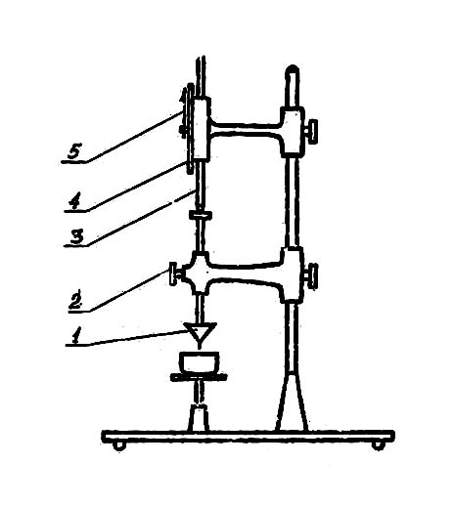 | 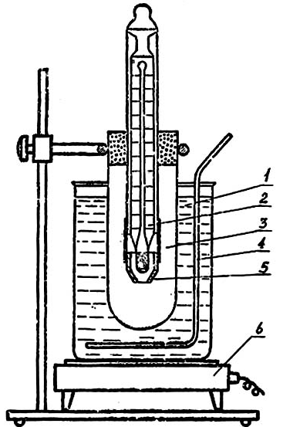
Рис. 2 – Пенетрометр типа ЛП:  1 – конус; 2 – пусковая кнопка;  3 – кремальера; 4 – индикатор;  5 – стрелка. | Рис. 3 – Прибор для определения температуры каплепадения:  1 – стакан с водой или глицерином; 2 – специальный термометр с гильзой; 3 – пробирка; 4 – мешалка; 5 – капсюль для испытуемой смеси; 6 – электроплитка.
Испытуемую пластичную смазку плотно вмазывают шпателем в чашечку прибора так, чтобы на поверхности не было пузырьков воздуха. Чашечку вставляют в гильзу термометра так, чтобы верхний край ее упирался в буртик гильзы. На дно сухой чистой пробирки кладут кружок белой бумаги и помещают в пробирку термометр таким образом, чтобы нижний край чашечки находился на расстоянии 25 мм от кружка. Пробирку с термометром помещают в водяную или глицериновую баню. Глицерин используют для смазок с температурой каплепадения выше 80°С. Воду или глицерин подогревают так, чтобы после достижения температуры на 20°С ниже ожидаемой температуры каплепадения скорость нагревания составляла 1°С в минуту.
За температуру каплепадения испытуемой пластичной смазки принимают температуру, при которой падает первая капля или дна пробирки касается столбик смазки, выступивший из отверстия чашечки. По полученным опытным данным оценивают работоспособность пластичной смазки при повышенных температурах.
Результаты исследований представляются в виде табл. 5.
Табл. 5 – Показатели качества образцов смазок
№ п/п | Показатели | Единица измерения | Величина
1
2

Контрольные вопросы
- Классификация пластичных смазок.
- Основные отличия пластичных смазок от других видов смазочных материалов.
- Основные стадии производства смазок.
- Влияние типа загустителя и состава жидкой основы на структуру и свойства смазок.
- Влияние поверхностно-активных веществ на структуру и свойства смазок.

Литература
- Великовский А.С. Консистентные смазки (свойства и введение в технологию). – Гостоптехиздат, 1945, 350 с.
- Фукс И.Г. Свойства, производство и применение пластичных смазок, учебное пособие для студентов по спец. 0801. – М.: МИНХ ГП, 1970.
- Фукс И.Г. Добавки к пластичным смазкам. – М.: Химия, 1983, 250 с.
- Синицын В.В. Пластичные смазки в СССР. Ассортимент. Справочник. – М., Химия, 1979, 272 с.
- Товарные нефтепродукты, свойства и применение. Справочник под ред. В.М.Школьникова. – М.: Химия, 1978, 470 с.
- Нефтепродукты. Масла и смазки. Нефтепродукты промышленного и бытового потребления. Методы испытания. – М.: Изд-во стандартов, 1977, 558 с.
- Кламанн Д. Смазки и родственные продукты. М.: Химия, 1988, 497 с.

Лабораторная работа №4

Компаундирование масел

Назначение процесса компаундирования масел – приготовление товарных масел путем смешения дистиллятных и остаточных компонентов и введения в них присадок, улучшающих те или иные эксплуатационные свойства товарных масел.

Порядок выполнения работы
Перед началом работы анализируются исходные компоненты с обязательным определением плотности, вязкости при двух температурах (50 и 100°С), температуры застывания, содержания серы, индекса вязкости (ИВ), температуры вспышки.
Далее рассчитывают требуемое количество компонентов для приготовления масла заданного качества. Удобнее всего для этой цели использовать данные по вязкости исходных компонентов.
Вязкость смеси масел (ν_{см}), приблизительно, может быть определена по уравнению (2):
$$ν_{\text{см}}=\frac{(А+В)⋅ν_{1}⋅ν_{2}}{А⋅ν_{1}+В⋅ν_{2}},$$ | ((2)
где,
ν₁, ν₂, ν_{см} – вязкость компонентов смеси (мм²/с) при 50 или 100°С;
А и В – количество компонентов, % масс. на смесь.
Отсюда количество компонентов, необходимое для получения смеси заданной вязкости, рассчитывается по уравнениям (3), (4):
$$А=\frac{В⋅ν_{2}(ν_{1}−ν_{\text{см}})}{ν_{1}(ν_{\text{см}}−ν_{2})},$$ | ((3)
$$В=\frac{А⋅ν_{1}(ν_{\text{см}}−ν_{2})}{ν_{2}(ν_{1}−ν_{\text{см}})}\text{.}$$ | ((4)
Количественное соотношение компонентов смеси может быть определено также и с помощью номограммы Молина-Гурвича, приведенной на рис. 4.

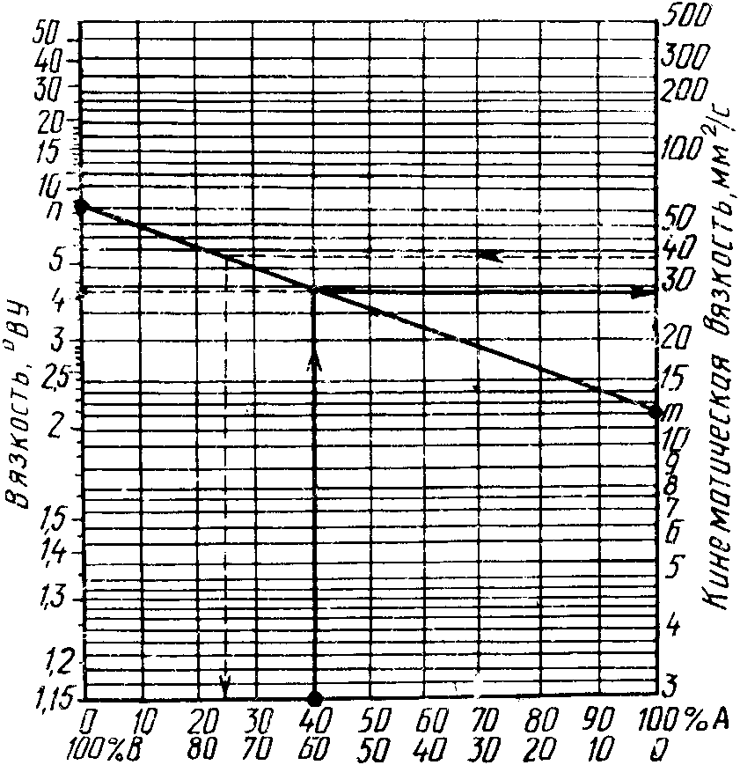

Рис. 4 – Номограмма для определения вязкости смесей нефтепродуктов

Требуемое содержание компонента А находят на нижней шкале номограммы, компонента В – на верхней шкале номограммы.
Для нахождения количества компонентов А и В в смеси необходимо соединить прямой линией точки, соответствующие вязкости исходных компонентов; затем провести горизонталь из точки, соответствующей заданной вязкости смеси, до пересечения с проведенной ранее прямой линией. Из точки пересечения восстановить перпендикуляр до пересечения с нижней и верхней шкалами.
Точки пересечения перпендикуляра с нижней шкалой дает требуемое содержание компонента А в объемных % на смесь, а с верхней шкалой – содержание компонента В в объемных % на смесь. Для перевода объемного содержания компонентов в смеси используются данные, полученные при определении плотности компонентов.
На технико-химических весах отвешивают вычисленные количества компонентов смеси и загружают компоненты в колбу, снабженную мешалкой. Перемешивание компонентов производят в течение 20–30 минут, после чего отключают мешалку и производят анализ полученного компаунда.
Так как аддитивность вязкостных свойств проявляется лишь в смесях двух весьма близких по вязкости смешиваемых масел, необходимо определить вязкости компаундированного масла. Помимо вязкости для полученного масла определяют ИВ, температуру застывания и содержание серы.
Обработка результатов
Результаты опыта оформляются в виде таблицы 6.
Табл. 6 – Показатели качества исходных и компаундированного масла
Показатели | Компонент А | Компонент В | Компаундированное масло
Содержание, % масс. на компаунд.
Вязкость, мм²/с:
при температуре 50°С
при температуре 100°С
Индекс вязкости
Температура застывания, °С
Содержание серы, % масс.
Температура вспышки, °С

Контрольные вопросы
- Современные отечественные и зарубежные классификации моторных масел (SAE, API, ACEA, ГОСТ).
- Требования, предъявляемые к моторным маслам.
- Функции, выполняемые моторными маслами.
- Какие показатели качества масел определяют вязкостно-температурные свойства, прокачиваемость при низких температурах?
- Объясните методику расчета компонентов при компаундировании масел с помощью монограммы Молина-Гурвича и расчетным способом.
- Основные показатели качества моторных масел.

Литература
- Нефтепродукты. Государственные стандарты. – М.: Издательство стандартов, 1971.
- Нефтепродукты. Методы испытаний. – М.: Издательство стандартов, 1977.

Лабораторная работа №5

Получение жидких парафинов методом карбамидной депарафинизации и исследование их свойств

Жидкие парафины являются ценным сырьем для нефтехимических и микробиологических процессов. Существует несколько способов выделения жидких парафинов из нефтяных фракций.
Процесс депарафинизации карбамидом базируется на образовании комплекса (аддукта) карбамида (мочевины), имеющего формулу NH₂CONH₂ c нормальными парафиновыми углеводородами.
Образование комплекса карбамида – сложный физико-химический процесс, который проходит, подчиняясь одновременно законам адсорбции и химической кинетики.
Комплекс карбамида с нормальными парафиновыми углеводородами, имеющими девять и более атомов углерода в молекуле, относительно стабильны при нормальных условиях (20°С), в то время как комплексы карбамида с углеводородами, имеющими менее девяти атомов углерода в молекуле (температура их кипения менее 150°С), при нормальных условиях не являются стабильными.
С этой точки зрения для образования комплекса при нормальных условиях необходимо, чтобы цепочки нормального парафинового углеводорода имели по крайней мере не менее 9 атомов углерода.
Если парафиновый углеводород имеет метильный радикал в прямой цепи, то для образования комплекса надо иметь прямую часть молекулы, в цепи которой должно быть 10-13 атомов углерода, а при этильном радикале – более 24 атомов углерода.
Асфальто-смолистые вещества, сернистые и кислородсодержащие соединения понижают скорость образования комплекса и в связи с этим они должны удаляться из сырья перед его депарафинизацией.
Для повышения скорости образования комплекса в процессе карбамидной депарафинизации и выхода парафина, а следовательно, для понижения температуры застывания депарафинированной фракции, применяют ввод активатора в реактор. В качестве активаторов предложены метанол, этанол, н-бутанол, ацетон, метилэтилкетон, дихлорэтан и др.
В процессе карбамидной депарафинизации растворители применяются с целью понижения вязкости смеси, ускорения процесса массопередачи, осуществления транспорта смеси продукта и комплекса и удаления непарафиновых углеводородов из комплекса (промывка комплекса). В качестве растворителей применяют бензиновые фракции, кетоны, дихлорэтан и т.п., но чаще бензиновые фракции (80–150°С).
Контактирование сырья с карбамидом осуществляется в реакторе с перемешивающим устройством в присутствии растворителя и активатора. В промышленных условиях скорость вращения лопаток мешалки находится на уровне 1500 об/мин при времени контакта 30-60 минут. Повышение продолжительности контакта увеличивает выход парафина, но при этом снижается производительность установки и возрастает расход электроэнергии на перемешивание. Снижение продолжительности контакта ведет к уменьшению выхода парафина, а депарафинированная фракция имеет повышенную температуру застывания.

Аппаратура и реактивы
- Реактор.
- Мешалка.
- Водяная баня.
- Электроплитка.
- Термометр.
- Нефтяная фракция (360–420°С); петролейный эфир; этанол; карбамид.

Проведение процесса
Для карбамидной депарафинизации в качестве сырья берут нефтяные фракции (350–420°С).
Навеску депарафинируемого нефтепродукта, предварительно растёртый в фарфоровой ступке карбамид и растворитель (бензин «Галоша», изооктан, петролейный эфир 70-100°С) загружают в колбу, а в делительную воронку 3 заливают взвешенное количество активатора (ацетона или МЭК).

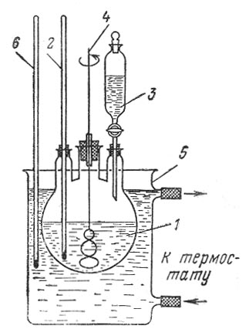

Рис. 5 – Прибор для проведения депарафинизации кристаллическим карбамидом с механическим перемешиванием:
1 – круглодонная трехгорлая колба; 2, 6 – термометры; 3 – делительная воронка;
4 – мешалка; 5 – стакан
Количество карбамида, растворителя и активатора для депарафинируемого сырья разного фракционного состава, а также оптимальные начальные и конечные температуры опыта (комплексообразования) приведены в табл. 7.
Табл. 7 – Данные для проведения карбамидной депарафинизации
Пределы  выкипания фракции, °С | Загрузка, % ( масс.) на сырьё |  |  | Температура опыта, °С
Пределы  выкипания фракции, °С | карбамида | растворителя | активатора | начальная | конечная
350 - 400 | 120 - 150 | 250 - 300 | 10 | 50 | 25
350 - 420 | 150 | 300 – 400 | 15 | 60 | 25- 30

В течение времени (обычно не более 5 мин), необходимого для достижения требуемой температуры комплексообразования, смесь сырья растворителя и карбамида термостатируют при непрерывном перемешивании, после чего по каплям (!) вводят активатор из воронки. Далее процесс ведут при 60°С при постоянном перемешивании и завершают через 30 мин после начала комплексообразования (начало комплексообразования характеризуется повышением температуры реакционной смеси в результате экзотермического эффекта реакции). По завершении процесса комплексообразования содержимое колбы 1 охлаждают до 25-30°С и переносят на фильтр, отфильтровывают в вакууме и комплекс дважды промывают растворителем (каждый раз по 100% масс. на исходный карбамид). Промытый комплекс переносят в химический стакан и разлагают водой (при 80-90°С).
При разложении комплекса образуются два слоя: верхний – раствор комплексообразующих углеводородов (парафинов) в соответствующем растворителе и нижний – водный раствор карбамида, которые разделяют в делительной воронке. Раствор парафинов промывают водой для удаления следов карбамида и активатора и отфильтровывают на двойном бумажном фильтре для удаления следов воды. От раствора депарафинированного продукта отгоняют растворитель. Сырьё и полученные продукты анализируют по форме, приведённой в таблице 8.

Обработка результатов
Результаты эксперимента оформляются в виде таблиц 8, 9.
Табл.8 - Материальный баланс депарафинизации
Взято: | масса, г | %, масс.
Сырье |  | 100
Получено:
1.Депарафинированная фракция
2.Парафин
3.Потери
Итого: |  | 100

Таблица 9 – Свойства сырья и полученных продуктов
Показатели | Сырьё | Деп. масло
Температура застывания, °С
Вязкость, мм²/с
при 50°С
при 100°С

Контрольные вопросы
- С какой целью применяют процесс карбамидной депарафинизации? Сущность процесса.
- Какие силы удерживают нормальные парафиновые углеводороды в каналах гексагональной структуры карбамида?
- Области применения получаемых парафинов.
- Факторы процесса карбамидной депарафинизации, определяющие ее эффективность.
- С какой целью в процессе карбамидной депарафинизации применяют растворитель, активатор?
- Характеристика эксплуатационных свойств дизельных топлив (летнего, зимнего, арктического).

Литература
  - Черножуков Н.Н. Технология переработки нефти и газа. ч3. – М.: Химия, 1967. – С.220-233.
  - Гуревич Н.Л. Технология переработки нефти и газа. Ч.1. – М.: Химия, 1972. – С.34-40, с. 51, с. 97-98.
  - Практикум по технологии переработки нефти и газа/Под ред. Смидович Е.В., Лукашевич Н.П. – М.: Химия, 1978. – С.212-219.
  - Белов П.С., Вишнякова Т.П., Паушкин Я.М. Практикум по нефтехимическому синтезу. – М.: Химия, 1987. – 189 с.
  - Лебедев Н.Н. Химия и технология основного органического и нефтехимического синтеза. – М.: Химия, 1981. – 607 с.

